Pozdravljeni učenci 6.a!
Upam, da sledite navodilom za delo in da vam gre delo dobro.
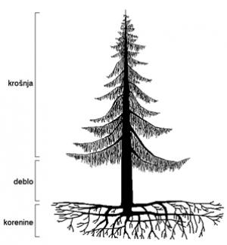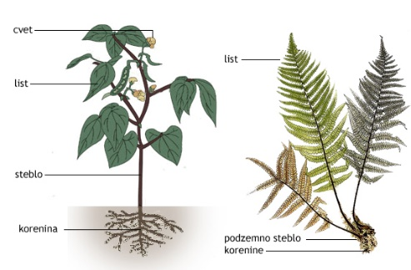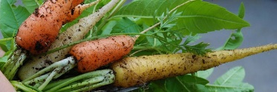
Ali si znal napisati tri osnovne naloge korenin?
- Pritrjevanje v podlago
- Srkanje vode z minerali iz zemlje
- Kaj pa tretja naloga? Pomisli na korenino korenja!

Pošiljam delo za petek, 27.3. 2020
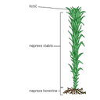
Ali se spomniš; neprave korenine pri mahovih – RIZOIDI korenina brstnic
Odgovori v zvezek:
- Kje korenina raste? 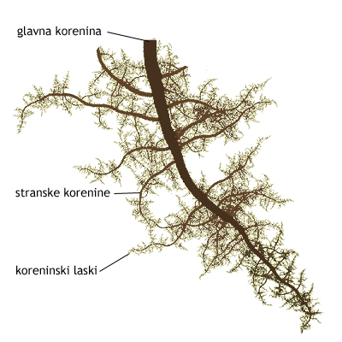
- Skiciraj koreninski vršiček! Označi njegove dele: koreninska čepica, rastni del, srkalni del, prevajalni del. 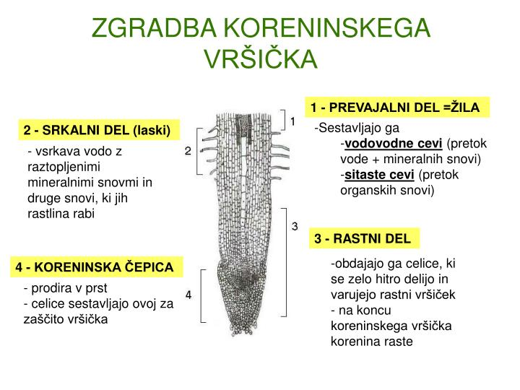
- Kakšno nalogo ima posamezni del?
- Zakaj moraš paziti, ko presajaš rastline, da je ob koreninah še prst?

Lepo vas pozdravljam Alenka Malešič

